Deteksi Penggunaan Helm Pada Pengendara Motor di Indonesia Menggunakan Deformable DETR
Eduardus Tjitrahardja¹, Ikhlasul Akmal Hanif², Rahmat Bryan Naufal³, Dr.Eng. Laksmita Rahadianti, S.Kom., M.Sc.⁴
¹Fakultas Ilmu Komputer Universitas Indonesia, Depok, 16424, email: eduardus.tjitrahardja@ui.ac.id
²Fakultas Ilmu Komputer Universitas Indonesia, Depok, 16424, email: ikhlasul.akmal@ui.ac.id
³Fakultas Ilmu Komputer Universitas Indonesia, Depok, 16424, email: rahmat.bryan@ui.ac.id
⁴Fakultas Ilmu Komputer Universitas Indonesia, Depok, 16424, email: laksmita@cs.ui.ac.id
Corresponding Author: Eduardus Tjitrahardja

ABSTRAK — Mayoritas pengendara kendaraan bermotor di Indonesia merupakan pengendara sepeda motor. Jumlah kecelakaan yang melibatkan sepeda motor cukup tinggi, oleh karena itu pengendara diwajibkan menggunakan helm saat mengendarai motor. Penggunaan helm merupakan penyelamat dan menurunkan resiko cedera yang lebih buruk bagi pengendara motor. Pada zaman sekarang sudah terdapat banyak kamera tilang elektronik yang berguna untuk menertibkan pengguna kendaraan bermotor. Namun, pada saat ini kamera tersebut masih belum dapat mendeteksi pelanggaran terhadap pengguna sepeda motor yang tidak menggunakan helm. Kontribusi dari makalah ini adalah menjelaskan model kecerdasan buatan beserta dengan metode yang dapat digunakan untuk kamera tiang elektronik dalam mendeteksi penggunaan helm pada pengendara sepeda motor. Penelitian ini menggunakan model Deformable DETR (DEtection TRansformer) untuk mendeteksi penggunaan helm pada pengendara sepeda motor. Hasil dari implementasi model Deformable DETR tersebut menunjukan performa yang mencapai 0.590 mAP dan penggunaan metode two-stage detection dalam Deformable DETR berhasil meningkatkan performa menjadi 0.611 mAP. Hasil penelitian ini diharapkan dapat berkontribusi dalam pembangunan Indonesia maju dan berkelanjutan dengan cara memajukan Indonesia dalam penegakan hukum lalu lintas dan mengurangi pelanggaran tidak menggunakan helm yang dilakukan oleh pengendara sepeda motor di Indonesia.
KATA KUNCI — helm, lalu lintas, Object Detection, DETR, Deformable DETR
- PENDAHULUAN

  - Latar Belakang
Pengendara kendaraan bermotor di Indonesia sebagian besar merupakan pengendara sepeda motor. Korlantas Polri mencatat bahwa 87% dari kendaraan bermotor aktif di Indonesia merupakan sepeda motor [1]. Namun, tingginya angka kecelakaan kendaraan, terutama pada pengendara sepeda motor, menjadi perhatian serius. Pada Januari-September 2022, jumlah kecelakaan kendaraan di Indonesia mencapai lebih dari 120.000 kasus [2]. Dalam mengurangi risiko cedera yang lebih parah, penggunaan helm saat mengendarai sepeda motor mempunyai peran penting.
Menurut undang-undangan No. 22 Tahun 2009 tentang lalu lintas dan angkutan jalan Pasal 291 ayat (1) dan (2), menggunakan helm adalah wajib untuk setiap orang yang mengendarai sepeda motor. Hal ini merupakan upaya dari pemerintah agar masyarakat patuh menggunakan helm dan tercegah dari dampak kecelakaan yang fatal. Namun, masih banyak masyarakat Indonesia yang masih tidak menggunakan helm saat berkendara motor di jalan raya karena mereka masih sering lolos dari pengawasan polisi lalu lintas.
Meskipun upaya telah dilakukan untuk meningkatkan kesadaran pengendara motor tentang pentingnya menggunakan helm, penegakan aturan terkait penggunaan helm masih menjadi masalah. Kamera tilang elektronik, seperti Electronic Traffic Law Enforcement (ETLE), telah dipasang di berbagai lokasi untuk memantau pelanggaran lalu lintas, misalnya pada DKI Jakarta sudah terpasang pada 57 titik. Namun, saat ini, kamera-kamera tersebut belum mampu mendeteksi pengendara motor yang tidak menggunakan helm [3].
Untuk mengatasi masalah tersebut, tim peneliti mengusulkan penggunaan model kecerdasan buatan untuk deteksi objek yang diintegrasi dengan kamera tilang elektronik untuk meningkatkan penegakan aturan penggunaan helm. Penggunaan kamera yang menghadap ke jalan dan dilengkapi dengan deteksi objek secara otomatis dapat membantu penegak hukum dalam mengidentifikasi pengendara sepeda motor yang tidak menggunakan helm. Dengan menggunakan teknologi deteksi objek, kamera tersebut dapat secara otomatis mengenali penggunaan helm dari seluruh pengendara motor yang terekam oleh kamera sehingga tidak ada pelanggar yang terlewat.
Kepala pengendara sepeda motor yang berukuran yang kecil terkadang sulit untuk ditangkap oleh kamera dengan jelas. Oleh karena itu, tim peneliti mengusulkan model kecerdasan buatan Deformable DETR (DEtection TRansformer) yang dikenal dapat mendeteksi objek-objek kecil dengan baik. Dengan mengintegrasikan Deformable DETR ke dalam kamera tilang elektronik, sistem dapat secara mudah dan akurat mengidentifikasi pelanggaran tersebut. Bersama dengan detektor plat nomor kendaraan yang sudah terimplementasi pada kamera tilang elektronik, pihak penegak hukum dapat menghasilkan bukti yang valid untuk penegakan hukum, dan meningkatkan kesadaran akan pentingnya penggunaan helm dalam berkendara.
  - Tujuan dan Manfaat
Penelitian ini bertujuan untuk menjelaskan model kecerdasan buatan beserta dengan metodenya yang dapat digunakan untuk mendeteksi penggunaan helm pada pengendara sepeda motor. Berikut adalah beberapa manfaat dari penelitian ini:
    - Pembuatan model kecerdasan buatan yang dapat diintegrasikan ke dalam kamera tilang elektronik di Indonesia agar dapat mendeteksi penggunaan helm pada pengguna sepeda motor.
    - Membuat inovasi berbasis teknologi dan mendukung upaya meningkatkan perkembangan teknologi di Indonesia, sejalan dengan Sustainable Development Goals (SGD) ke-9.
    - Mendukung Indonesia untuk mengimplementasi smart city dengan mengembangkan teknologi otomatisasi deteksi pelanggaran lalu lintas, sejalan dengan SGD ke-11.
    - Mengembangkan teknologi berbasis pengolahan citra untuk membantu ketertiban lalu lintas di Indonesia, sejalan dengan ”Penambangan Data untuk Pembangunan Indonesia Maju dan Berkelanjutan”
  - Batasan Penelitian
Berikut adalah batasan-batasan yang tim peneliti tetapkan untuk penelitian ini:
    - Seluruh dataset hanya berasal dari beberapa daerah di Jakarta.
    - Seluruh dataset diambil dari CCTV dan bukan dari kamera ETLE asli.
    - Tim peneliti hanya meneliti dalam batasan pengemban- gan metode deteksi objek yang dapat diterapkan kepada sistem kamera, tidak meneliti pengembangan keseluruhan sistem seperti bagian hardware dan implementasi langsung terhadap kamera fisik.
- KAJIAN PUSTAKA
  - Deteksi Helm
Beberapa penelitian telah dilakukan untuk meningkatkan keselamatan pengendara dan mencegah kecelakaan fatal dengan mendeteksi penggunaan helm pada kendaraan bermotor. Penelitian yang menggunakan model YOLO, seperti yang dilakukan oleh [4] dan [5], telah menunjukkan performa yang sangat baik dalam deteksi helm dengan mencapai 0.97 mAP (mean Average Precision). Hasil penelitian ini mengungkapkan potensi besar penggunaan model YOLO dalam aplikasi keamanan kendaraan bermotor.
Meskipun hasil penelitian tersebut memuaskan, perlu diperhatikan bahwa penelitian tersebut dilakukan dengan menggunakan dataset berkualitas, dengan sudut pengambilan gambar yang optimal, dan jumlah kendaraan yang terbatas dalam satu frame. Namun, kita perlu menyadari bahwa situasi di Indonesia mungkin berbeda. Di Indonesia, terdapat tantangan unik seperti lalu lintas yang padat, sudut pengambilan gambar yang tidak ideal, dan kualitas gambar dari kamera yang mungkin tidak optimal. Hal ini juga ditunjukkan dalam penelitian oleh
[6] yang menguji deteksi helm dengan menggunakan dataset yang diakuisisi dari jembatan Surabaya menggunakan model YOLO, tetapi hanya mencapai mAP sebesar 0.53.
  - DETR
DETR (DEtection TRansformer) adalah pendekatan baru dalam deteksi objek yang menggabungkan arsitektur transformer dengan pemodelan himpunan untuk menghasilkan prediksi objek yang akurat [7]. DETR mengatasi beberapa kendala dalam deteksi objek tradisional dengan menghilangkan langkah-langkah yang rumit seperti pemilihan anchor dan non-maximum suppression. Arsitektur DETR terdiri dari komponen encoder-decoder yang menggunakan mekanisme self-attention untuk mengenali hubungan spasial antar objek dalam gambar. Dengan memformulasikan deteksi objek sebagai prediction set problem, DETR mampu menghasilkan prediksi objek dalam satu langkah end-to-end yang efisien.
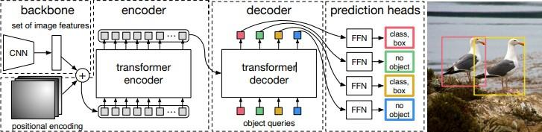
Gambar 1: Ilustrasi DETR (Sumber: [7])

Penelitian telah menunjukkan performa yang menjanjikan dari DETR dalam berbagai benchmark deteksi objek. [7] menunjukkan bahwa DETR mengungguli metode deteksi objek tradisional pada dataset COCO, dengan keunggulan dalam akurasi dan efisiensi komputasional. DETR juga menunjukkan kemampuan yang baik dalam menangani objek dengan skala yang berbeda dan occlusion.

  - Deformable DETR (DDETR)
Deformable DETR (DDETR) adalah sebuah model yang dibuat untuk mengatasi berbagai permasalahan di DETR. Permasalahan-permasalahan yang dialami oleh DETR adalah DETR membutuhkan training epoch sangat banyak untuk berhasil belajar dibandingkan model-model lain dan DETR memiliki performa yang buruk untuk mendeteksi objek-objek yang kecil. DDETR mengatasi masalah tersebut dengan menggabungkan kemampuan yang terbaik yang dimiliki oleh DETR dan deformable convolution [8].
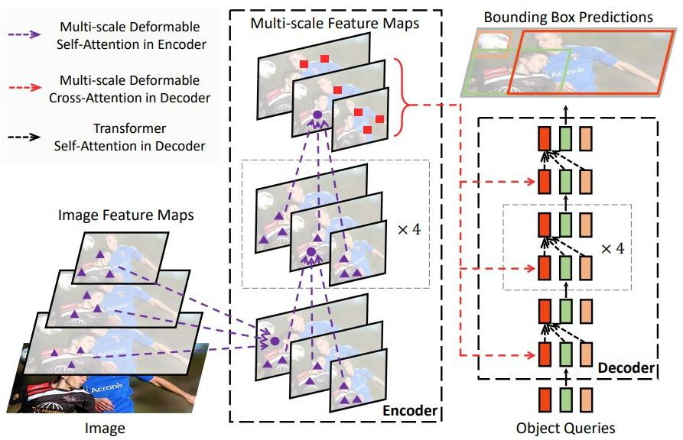
Gambar 2: Ilustrasi DDETR (Sumber:[8])

DDETR meraih performa state-of-the-art pada benchmark COCO [9]. Model ini melampaui performa DETR terutama pada objek-objek yang kecil, dengan menggunakan training epoch 10x lebih sedikit [8].
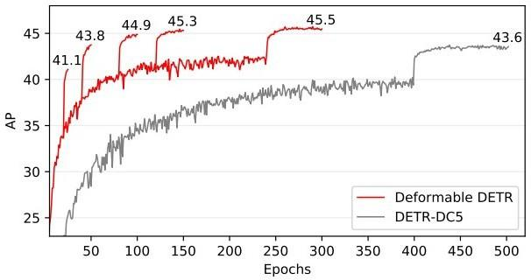
Gambar 3: Performa DDETR dibandingkan DETR (Sumber:[8])

  - Metode Peningkatan Tambahan untuk Deformable DETR
DDETR dapat mengeksploitasi berbagai varian detektor objek, berkat konvergensinya yang cepat, serta efisiensi komputasi dan memori [8]. Ada dua metode yang dapat digunakan oleh DDETR untuk meningkatkan performa model, yaitu two- stage detection dan iterative bounding box refinement.
- Two-stage DDETR: Variasi dari DDETR biasa, dimana proses deteksi objek dibagi menjadi dua tingkat. Pada tingkat pertama, model menghasilkan region proposals yang kemudian diberikan kepada tingkat kedua. Pada tingkat ke- dua, model melakukan klasifikasi objek dan menyempurnakan prediksi bounding box dengan presisi yang lebih tinggi [8].
- Iterative Bounding Box Refinement: Teknik yang digu- nakan dalam model deteksi objek untuk memperbaiki bound- ing box yang diprediksi secara iteratif. Ini bertujuan untuk meningkatkan akurasi lokalisasi objek dengan menyempur- nakan prediksi bounding box awal secara bertahap menggu- nakan prediksi dari iterasi sebelumnya [10].
- METODOLOGI
  - Metode Pengambilan dan Anotasi Dataset
Dataset yang digunakan dalam penelitian ini berasal dari CCTV yang dimiliki oleh Bali Tower yang dapat diakses oleh publik melalui aplikasi Molecool. CCTV Bali Tower berjumlah sekitar 6000 dan tersebar di seluruh wilayah Jakarta sehingga dataset dapat menjadi lebih bervariasi. Tim peneliti merekam video CCTV dari aplikasi Molecool yang kemudian dikonversi menjadi gambar.
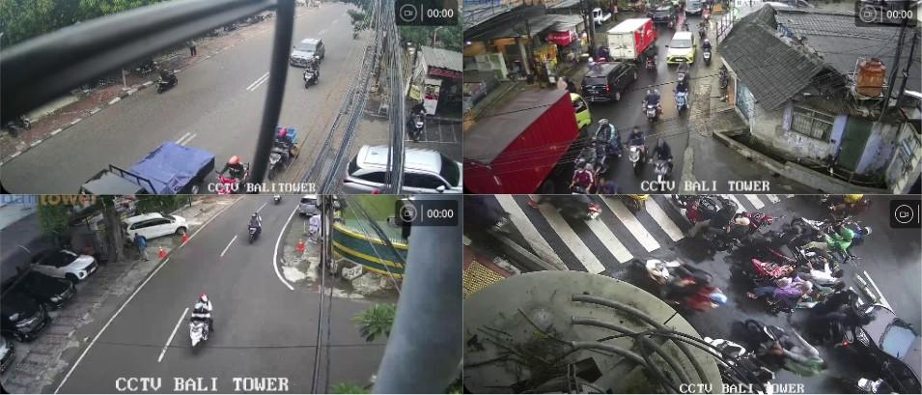
Gambar 4: Sampel Gambar

Selain memperoleh dataset gambar sendiri, tim peneliti juga melakukan anotasi dataset secara manual menggunakan Roboflow. Anotasi tersebut terdiri dari dua kelas, yaitu ”nohelm” dan ”helm” yang menandakan apakah pengguna sepeda motor menggunakan helm atau tidak. Dataset yang dihasilkan adalah sebagai berikut:
TABEL I: Jumlah untuk Setiap Jenis Dataset

Jenis | Training | Validation | Testing
Jumlah Gambar | 590 | 170 | 84

B. Metrik Evaluasi
Metrik yang digunakan pada penelitian ini adalah Average Precision (AP). AP adalah metode yang dapat mengukur per- forma deteksi objek dan algoritma lokalisasi. AP merupakan luas daerah dibawah kurva Precision-Recall. Berikut adalah formula AP:
$AP = \int_{r=0}^{1}{}p(r) dr$
p(r) : nilai precision pada recall r
Karena terdapat 2 notasi objek yang akan diprediksi model yaitu ”helm” dan ”nohelm” maka kami menggunakan mengambil nilai rata-rata dari kedua objek tersebut dengan menggunakan metrik mAP. Berikut adalah formula mAP:
_{mAP =} APhelm + APnohelm
2
Threshold IoU (Intersection over Union) yang digunakan untuk menyatakan suatu prediksi bernilai True Positive adalah 50%, maka notasi mAP pada penelitian ini memeliki arti tersebut.
Terakhir akan dilakukan uji Inference FPS yang dijalankan pada platform Kaggle Kernels dengan GPU Nvidia Tesla P100.

C. Metode Eksperimen
Tim peneliti melakukan eksperimen dengan alur seperti yang ada pada diagram di bawah ini.

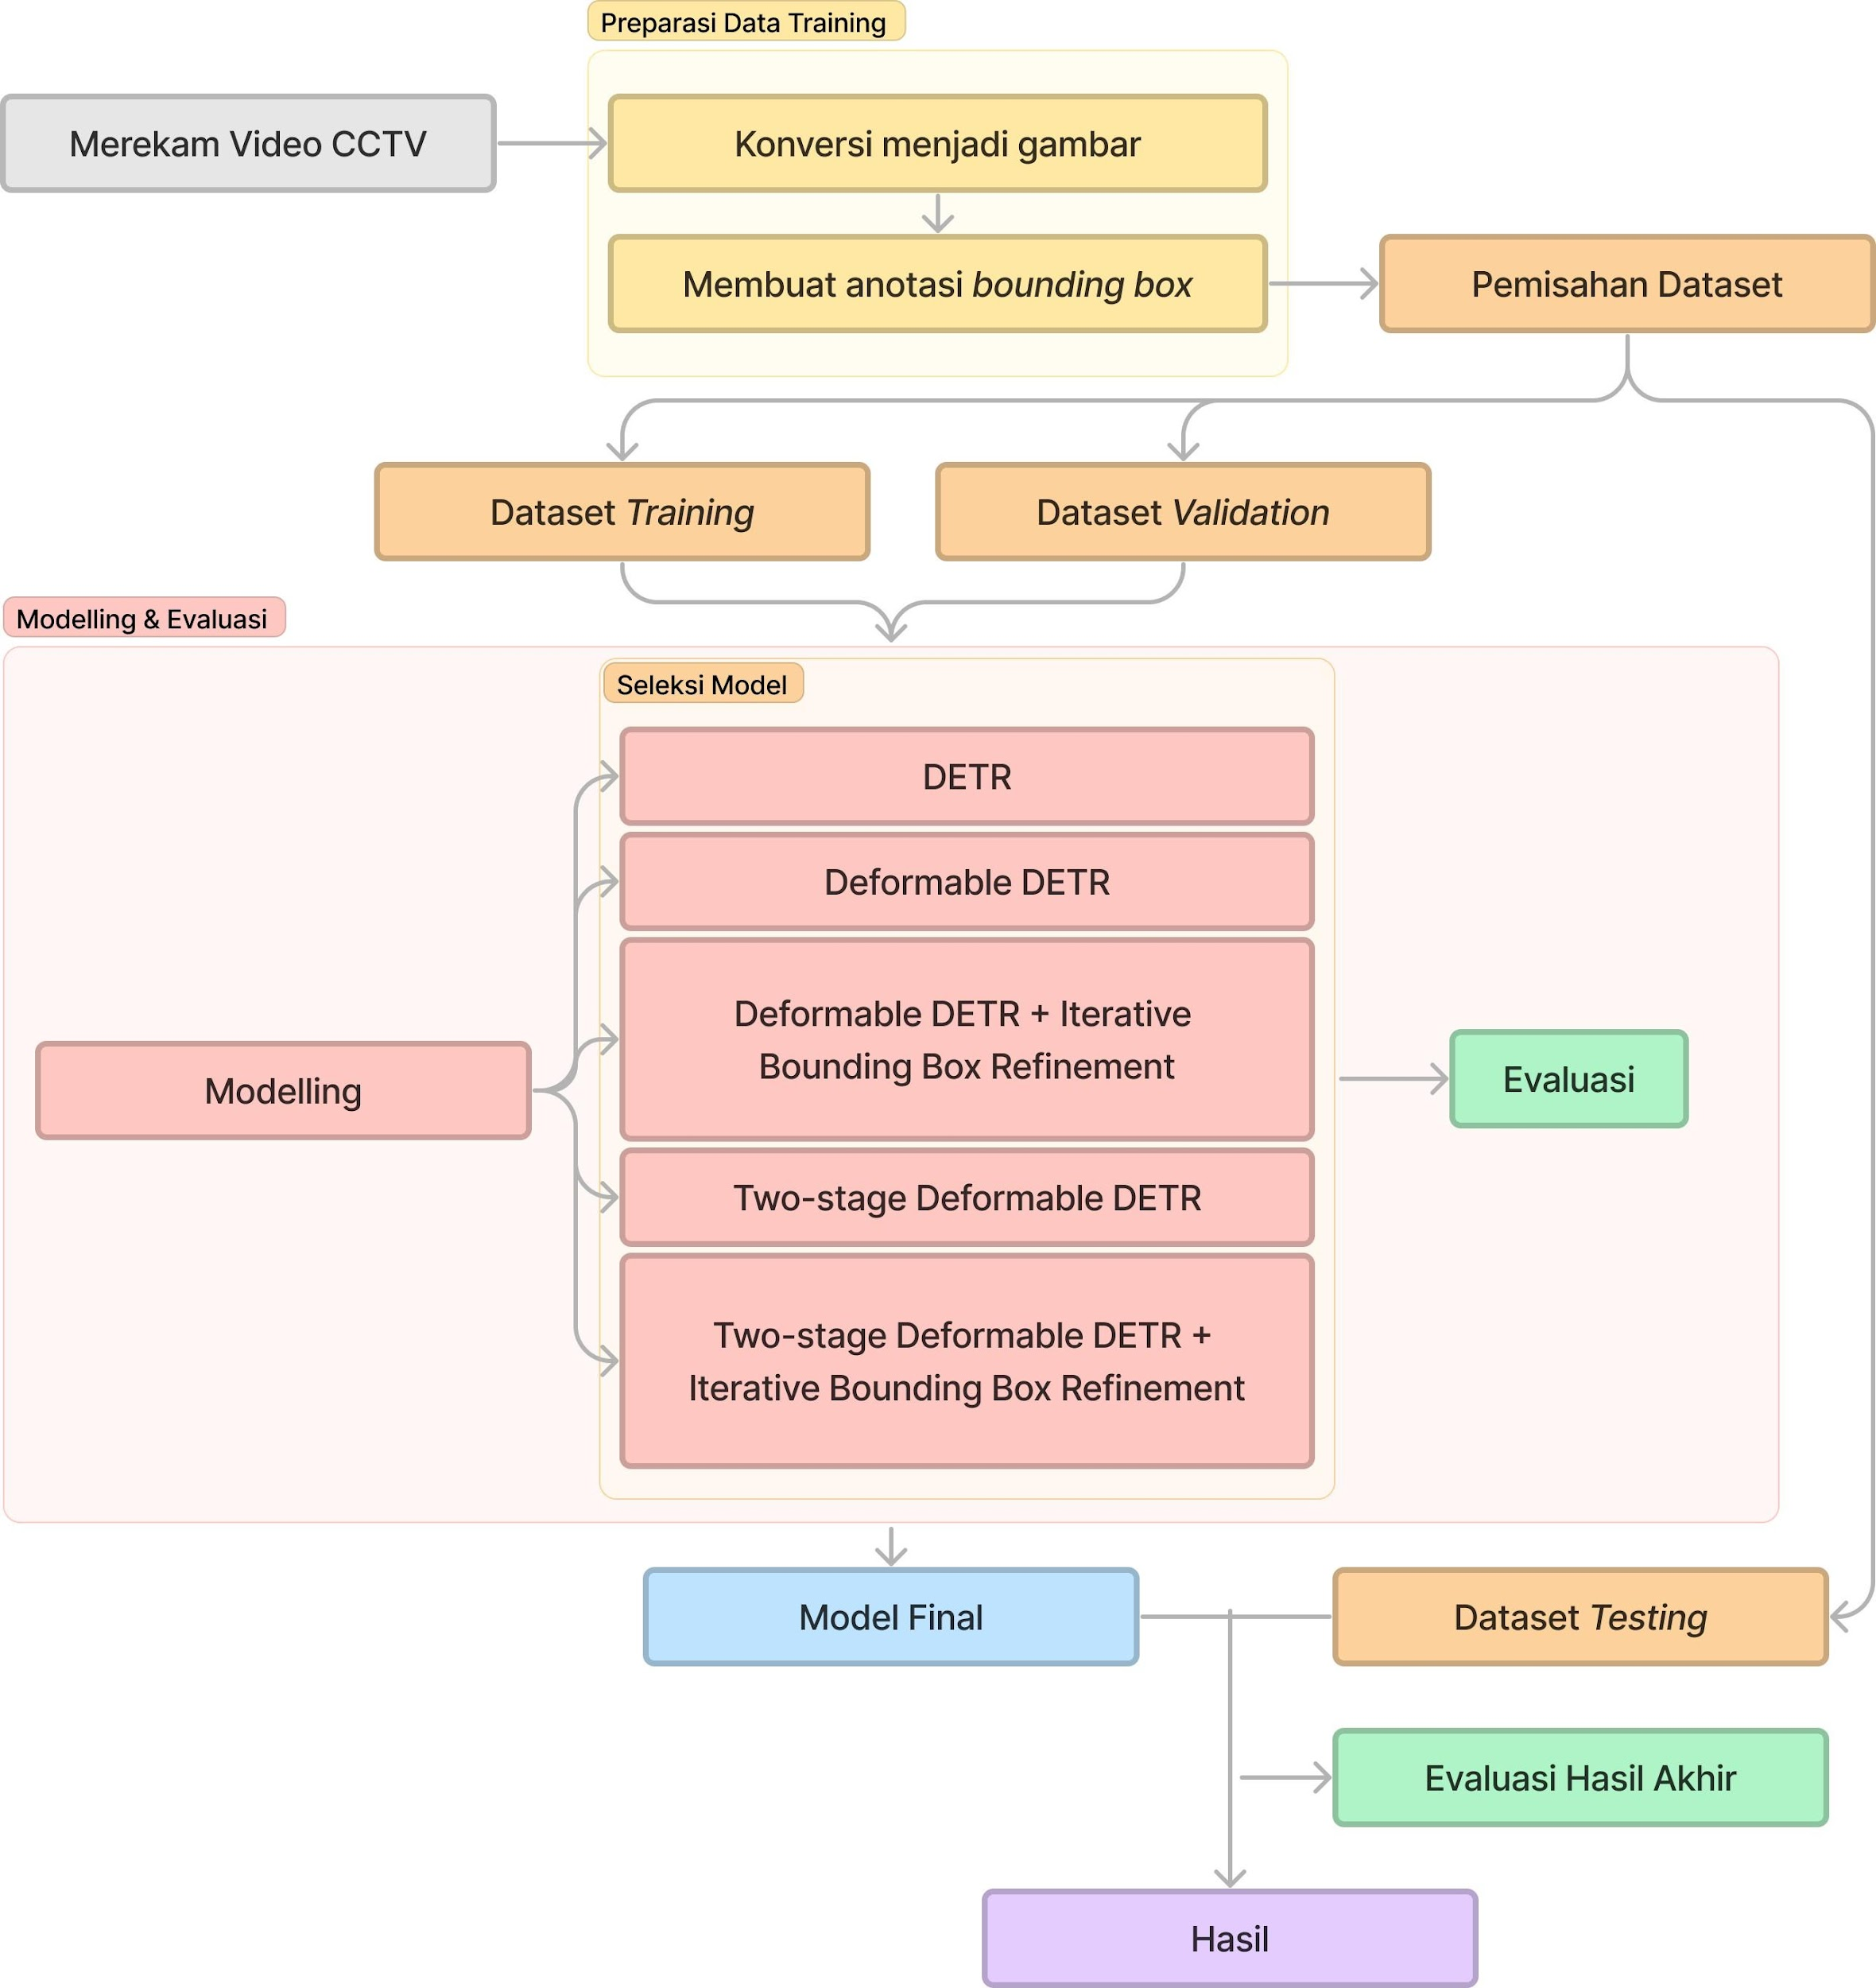
Gambar 5. Diagram Alur Eksperimen Tim Penliti

Pertama-tama, tim peneliti memperoleh dan menganotasi dataset seperti yang sudah dipaparkan pada bagian III-A. Sete- lah dianotasi, dataset dipisah menjadi data training, validation, dan testing, lalu diekspor dalam format COCO.
Eksperimen deteksi objeksi dilakukan kepada model DETR, DDETR, serta DDETR dengan tambahan metode two-stage detection dan iterative bounding box refinement. Semua model-model ini di-finetune dengan dataset training dengan evaluasi dari dataset validation. Konfigurasi untuk semua model DETR dan DDETR adalah learning rate 0.0001, iterasi
50 epochs, dan batch size 4. Model hasil dari fine-tuning dievaluasi dengan dataset testing dengan metrik evaluasi mAP untuk mengetahui performa hasil akhir.
- HASIL EKSPERIMEN DAN PENGUJIAN
Hasil dari fine-tuning model-model DDETR ditunjukkan pada grafik berikut:
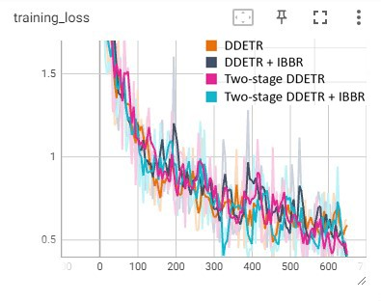
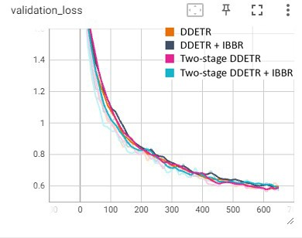

(a) Training Loss (b) Validation Loss
Gambar 6: Grafik training loss fine-tuning Model-model DDETR

Dapat dilihat pada figur 6 bahwa baik training loss dan validation loss secara sinkron terus menurun, hal ini menunjukkan model berhasil belajar dari dataset dan konfigurasi yang diberikan. Hasil evaluasi dari dataset testing dari beberapa metode yang kami lakukan mulai dari DETR, DDETR, DETR dengan Iterative Bounding Box Refinement (DETR + IBBR),dan Two Stage DDETR ditunjukkan pada tabel berikut:

TABEL II: mAP score dari masing-masing metode

Model | mAP50 score | Inference FPS
DETR | 0.385 | 23.27
DDETR | 0.590 | 10.98
DDETR + IBBR | 0.593 | 11.12
Two-stage DDETR | 0.611 | 11.08
Two-stage DDETR + IBBR | 0.579 | 11.12
Hasil evaluasi menunjukkan bahwa performa DDETR jauh lebih baik daripada model DETR. Namun model-model DDETR memiliki inteference FPS sekitar 50% lebih lambat dibandingkan DETR. Selain itu, terdapat perbedaan dalam skor mAP di antara variasi model DDETR yang kami uji. Model DDET + IBBR meraih skor mAP yang sedikit lebih baik dengan peningkatan sebesar 0,3% jika dibandingkan dengan DDETR biasa. Model Two stage DDETR berhasil mencapai skor mAP terbaik, mengalami peningkatan sebesar 2,1% dibandingkan dengan DDETR biasa.

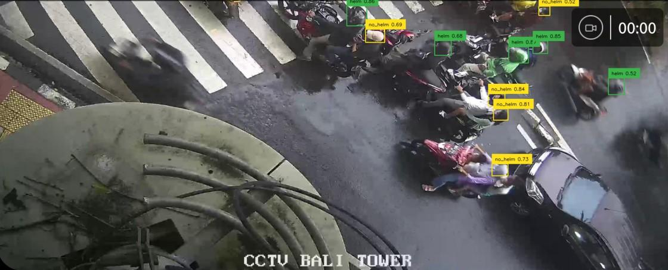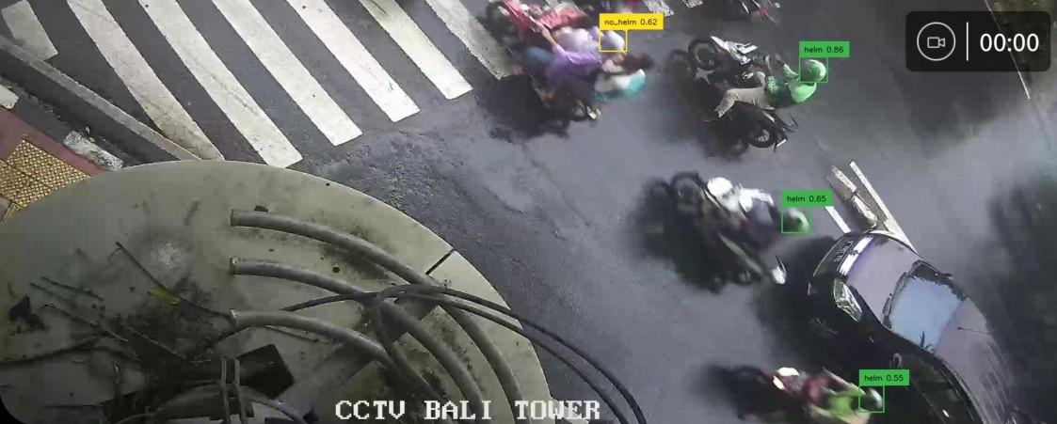
FIGUR. 7: Hasil Prediksi DDETR pada dataset testing

- ANALISIS HASIL EKSPERIMEN DAN PENGUJIAN
Dari hasil evaluasi milik DETR dan DDETR, terbukti bahwa dengan iterasi training epoch yang sama DDETR akan jauh melampaui performa dari DETR dalam sisi ketepatan mende- teksi. Selain itu, terbukti juga DDETR jauh lebih baik dalam mendeteksi benda-benda kecil, dalam kasus ini helm. Berikut adalah figur perbandingan hasil prediksi DETR dan DDETR.
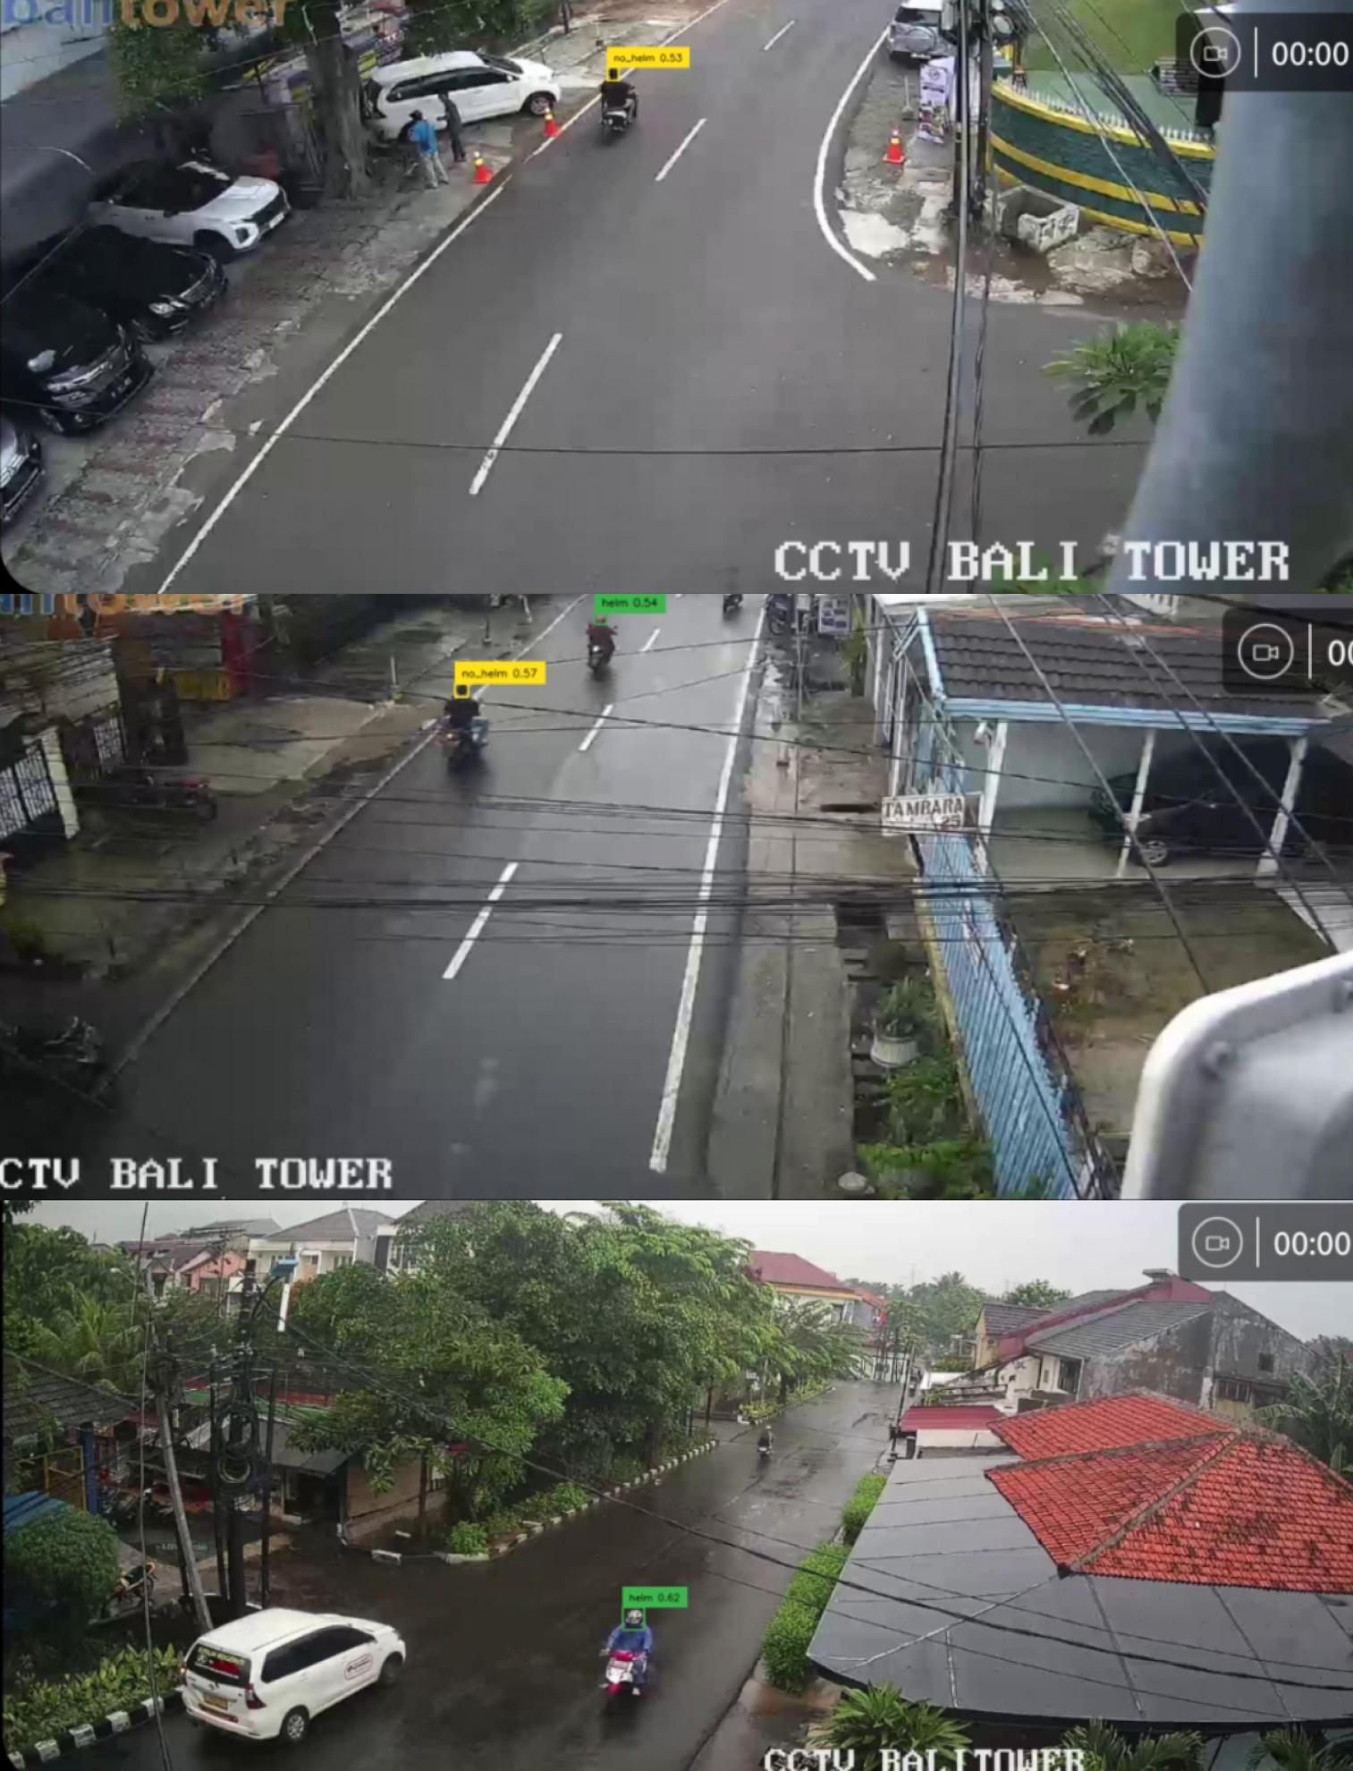
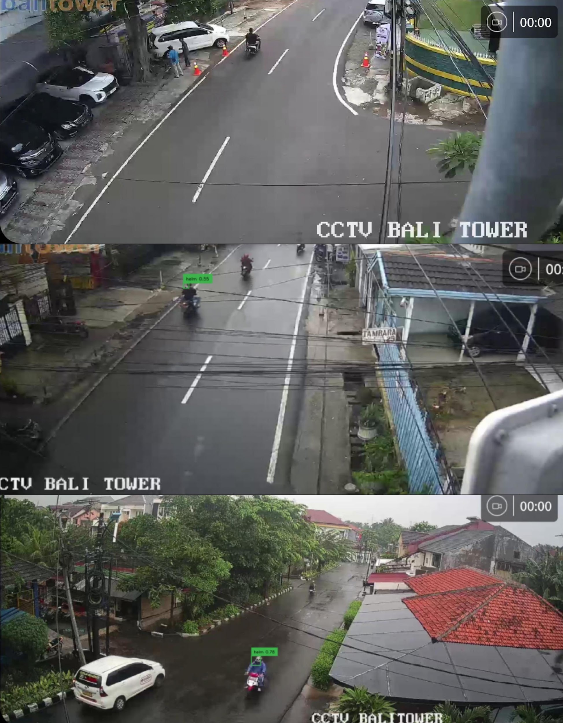
(a) DETR (b) DDETR
Gambar 8: Komparasi Hasil Prediksi DETR dengan DDETR

Deteksi objek menggunakan DDETR dapat dilihat pada figur 9a sudah cukup baik dalam mendeteksi helm, yang meru- pakan benda yang sangat kecil. Namun, masih terdapat beber- apa kepala pengendara motor yang tidak terdeteksi. Penggu- naan metode two-stage detection dan iterative bounding box refinement dapat membantu DDETR untuk mendeteksi lebih baik. Dapat dilihat pada figur 9b dan 9c bahwa model menjadi dapat mendeteksi beberapa kepala pengendara sepeda motor yang tadinya tidak terdeteksi oleh model DDETR biasa. Hal ini dapat terjadi karena dalam metode iterative bounding box refinement, lokalisasi bounding box dilakukan secara iteratif dimana setiap iterasi mencoba untuk memperbaiki lokalisasi iterasi sebelumnya dan dalam two-stage detection, deteksi dilakukan dalam dua tingkat dimana tahap pertama untuk lokalisasi dan tahap kedua untuk finalisasi deteksi objek.
Ketika kedua metode tersebut digabungkan, tim peniliti menemukan bahwa performanya justru lebih rendah diband- ingkan model DDETR biasa. Dapat dilihat pada tabel II bahwa skor mAP evaluasinya Two-stage DETR + IBBR lebih rendah dibandingkan model-model DETR yang lainnya. Pada figur 9d juga dapat dilihat bahwa terdapat beberapa kepala pengendara motor yang dapat dideteksi oleh model DDETR yang lain justru tidak dapat dideteksi oleh model Two-stage DDETR + IBBR.
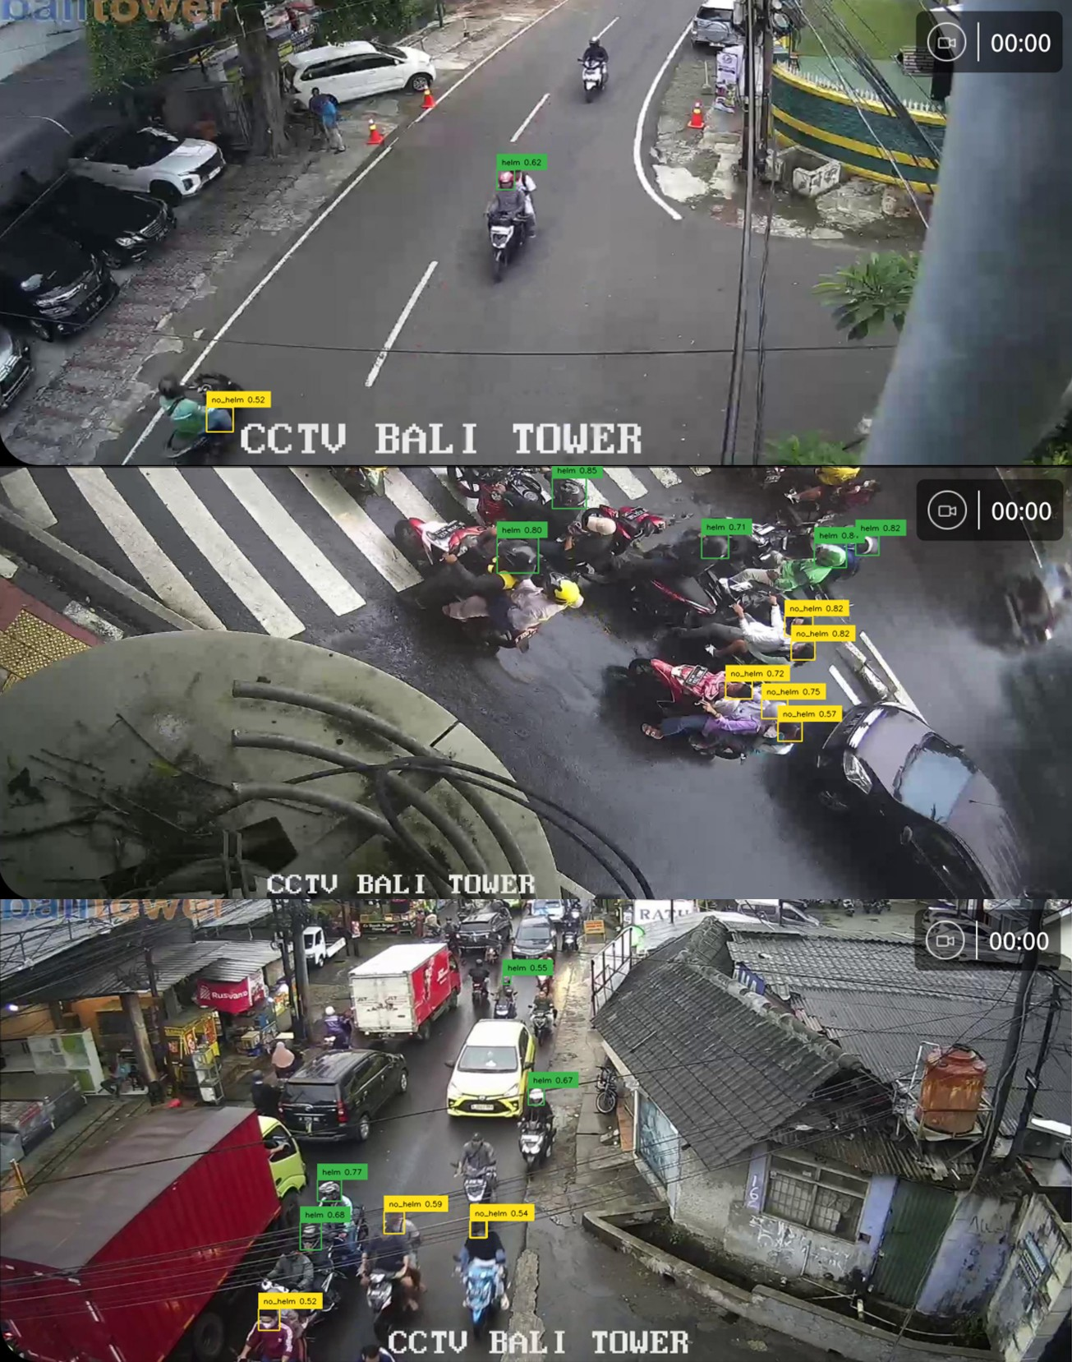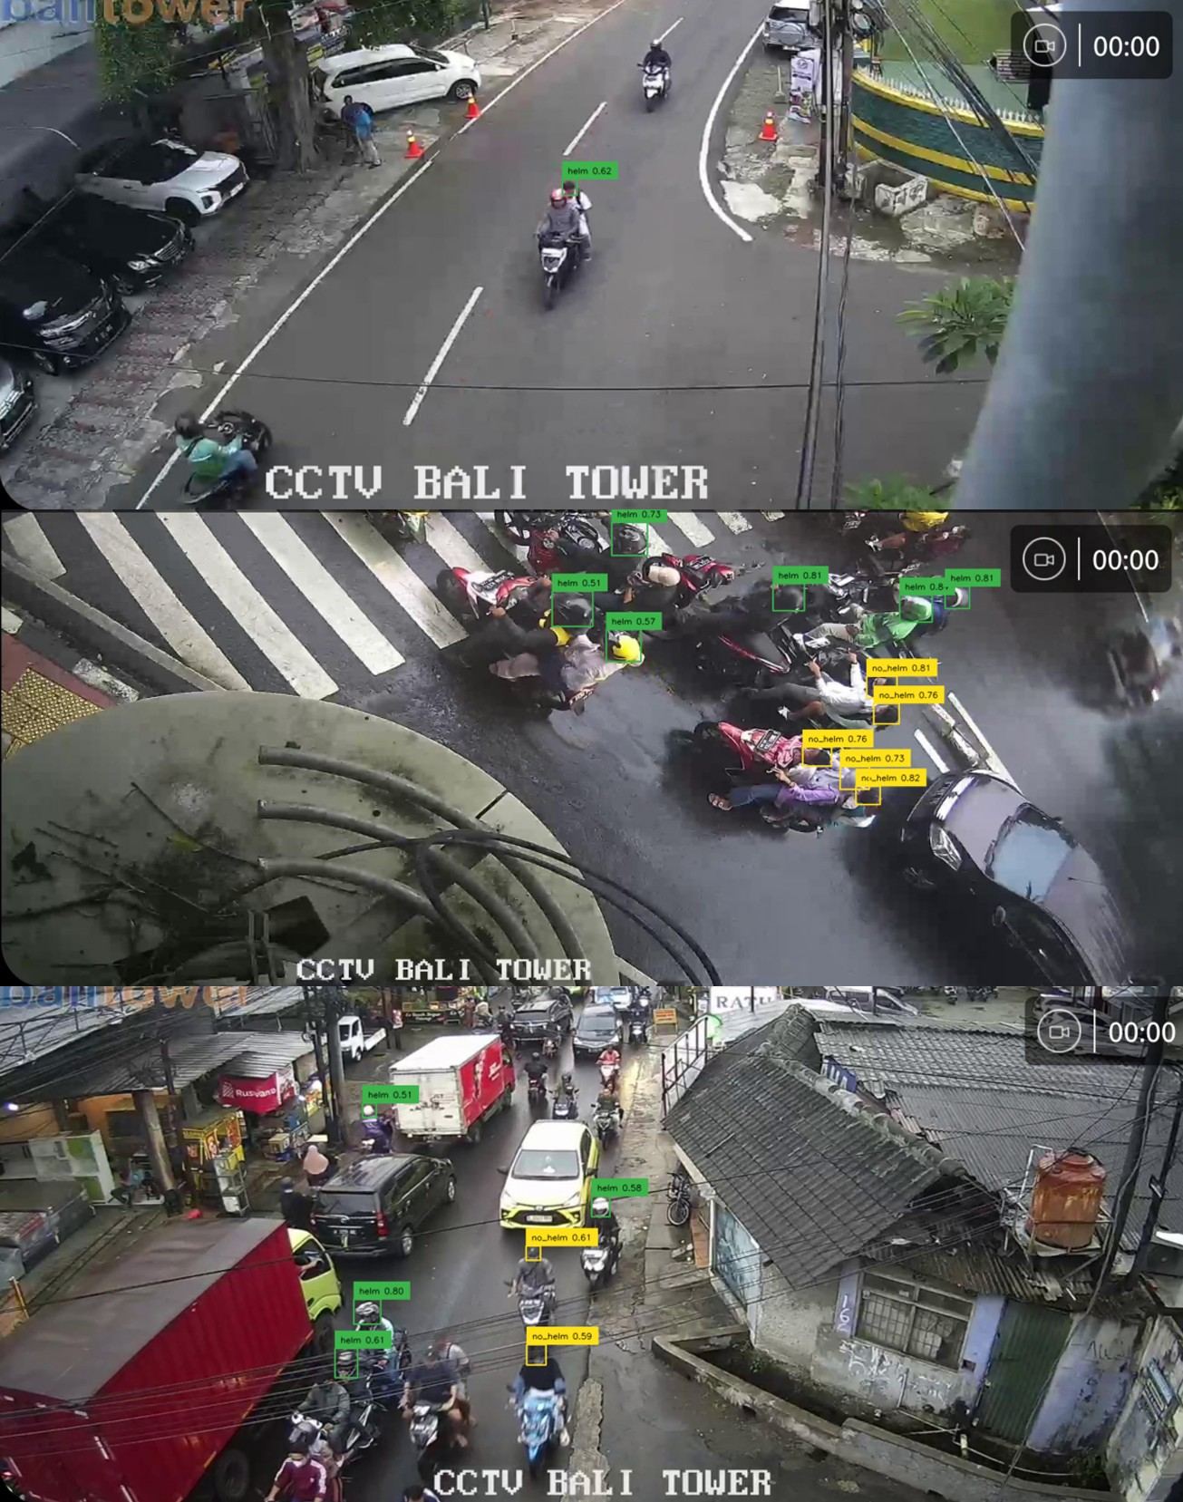

(a) DDETR (b) Two-stage DDETR + IBBR
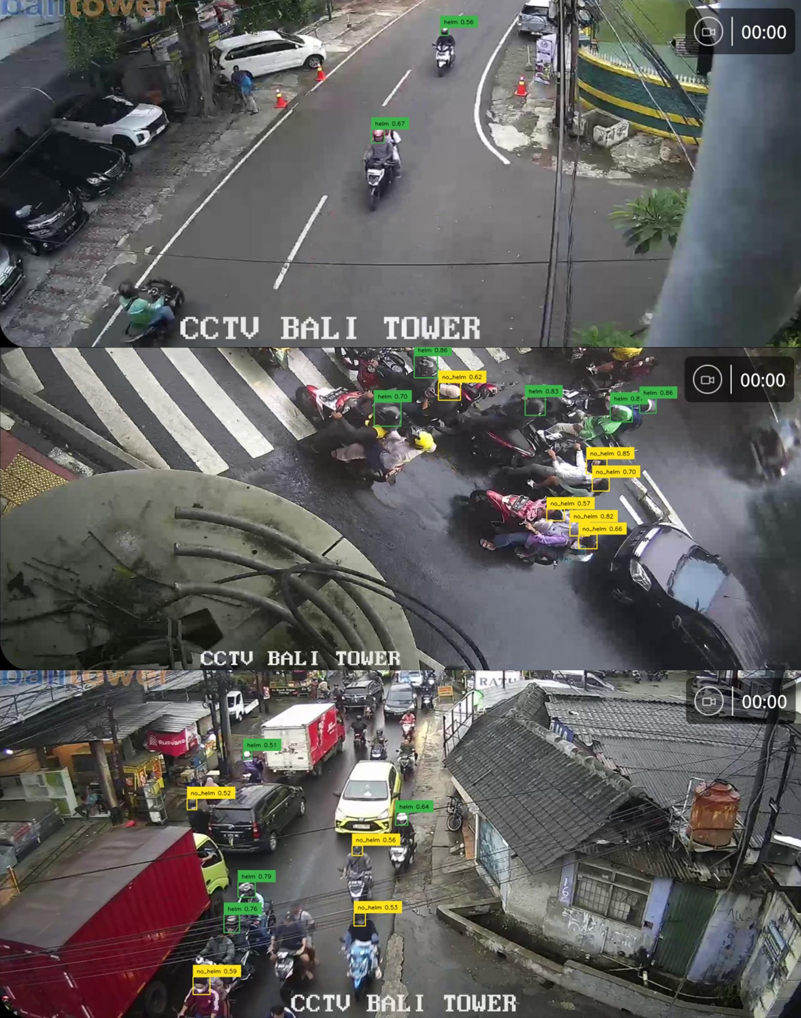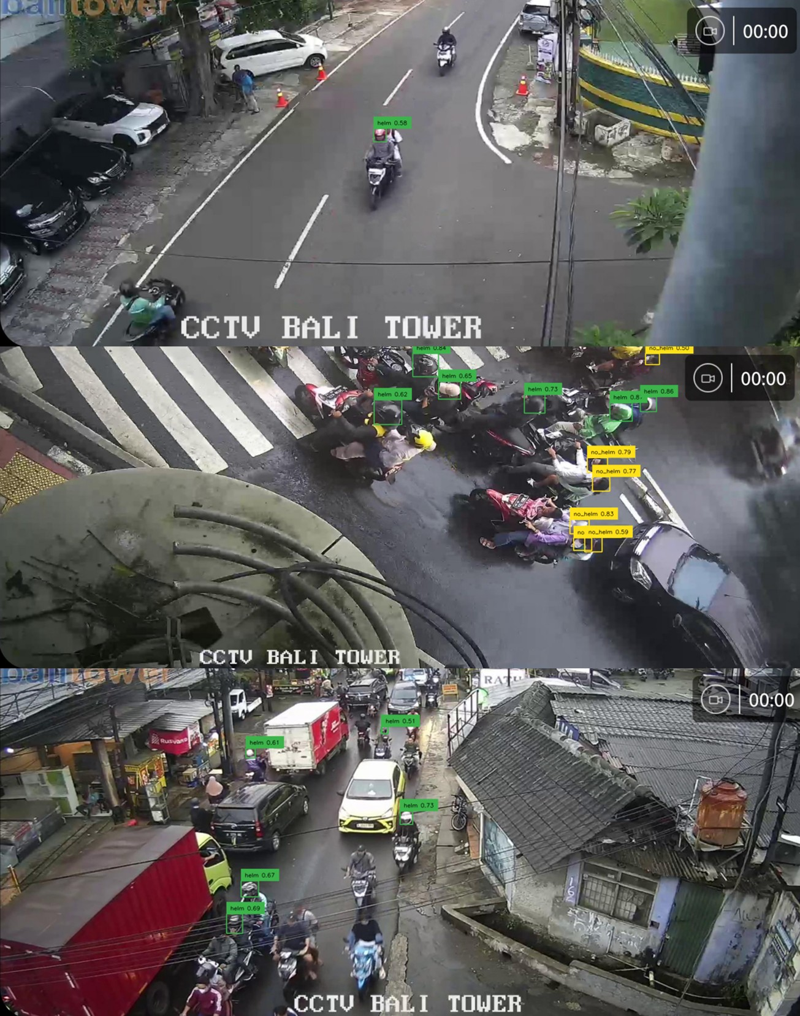

(c) Two-stage DDETR (d) Two-stage DDETR + IBBR
FIGUR. 9: Komparasi Hasil Prediksi Model-model DDETR

Meskipun hasil prediksi dari model DDETR + IBBR dan Two-stage DDETR terlihat cukup baik, masih terdapat be- berapa kesalahan yang terjadi seperti adanya kepala pengen- dara motor yang tidak terdeteksi dan salah mengklasifikasi antara menggunakan helm atau tidak menggunakan helm. Hal ini dapat terjadi karena faktor resolusi dataset yang sangat kecil, sehingga sulit bagi model dan bahkan manusia untuk mendeteksi hal tersebut. Berikut adalah kesalahan prediksi yang dilakukan oleh model:

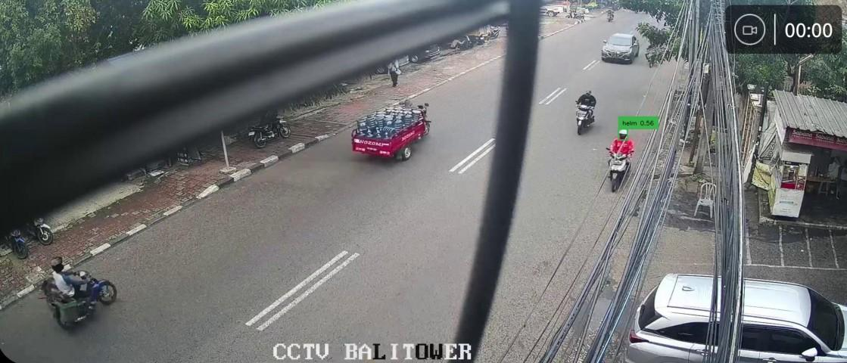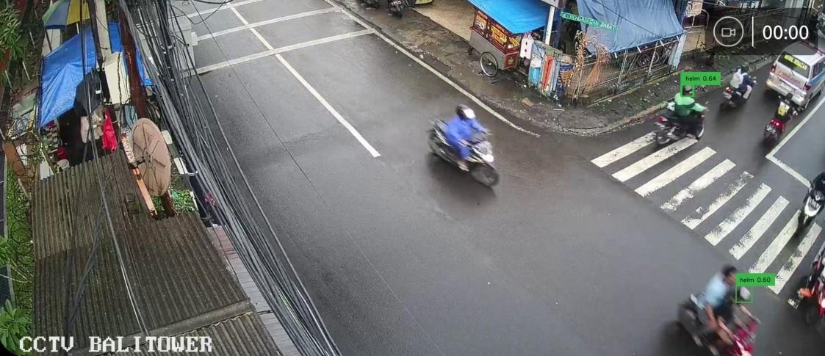
FIGUR. 10: Kesalahan Hasil Prediksi Model Two-stage
DDETR

FPS yang diperoleh oleh DETR menunjukkan angka yang jauh lebih besar jika dibandingkan dengan metode-metode lain. Namun, performa DETR dalam ketepatan mendeteksi yang rendah membuatnya tidak menjadi pilihan terbaik untuk diterapkan. Angka FPS berkisar sebelas yang dimiliki oleh metode selain DETR masih memungkinkan untuk mendeteksi
penggunaan helm pada setiap pengendara yang tertangkap kamera secara real-time.

- PENUTUP
  - Kesimpulan
Pemanfaatan model DDETR dapat mendeteksi penggunaan helm dengan cukup baik dibandingkan dengan model DETR biasa. Performa model tersebut masih dapat ditingkatkan lagi dengan memanfaatkan metode two-stage detection dan iter- ative bounding box refinement. Variasi model yang meng- hasilkan performa terbaik adalah Two-stage DDETR, model ini berhasil meningkatkan performa sebesar 2,1% pada skor mAP sehingga skor mAP tertinggi adalah 61.1% menggunakan custom dataset. Hal ini menunjukkan bahwa metode two-stage detection baik digunakan untuk mendeteksi penggunaan helm terhadap pengendara motor. Dengan demikian, penelitian ini berpotensi untuk membantu pengembangan teknologi kamera tilang elektronik di Indonesia yang saat ini masih belum dapat mendeteksi penggunaan helm.

  - Saran
Saat ini sudah ada sekitar lebih dari 1000 kamera tilang elektronik yang terpasang di Indonesia. Dengan sudah banyaknya data dalam bentuk gambar dan video yang di- hasilkan oleh kamera tilang elektronik, tim peneliti berharap pemerintah terdorong untuk mengembangangkan lebih tinggi teknologi yang ada di dalam kamera-kamera tilang elektronik tersebut. Salah satu caranya adalah dengan mengimplementasi sistem deteksi penggunaan helm terhadap pengendara motor. Dengan implementasi ini, mengingat mayoritas penduduk In- donesia adalah pengguna sepeda motor, pengendara motor menjadi lebih patuh dengan aturan lalu lintas dan terhindar dari dampak fatal yang disebabkan oleh kecelakaan.
Pada penelitian ini ditunjukkan limitasi dari dataset yang kami akuisisi langsung dari CCTV, bahwa kualitas gambar yang buruk sangat berpengaruh pada performa model. Hal tersebut menjadi pertanda bahwa gerakan pemasangan ETLE dengan kualitas kamera yang jauh lebih bagus adalah gerakan yang tepat. Tim peneliti juga menyarankan agar pemerintah dapat meningkatkan aksesibilitas kamera ETLE yang sudah terpasang tersebut, sehingga kedepannya tim peneliti dapat mem- buat sistem kecerdasan yang di-train menggunakan dataset yang lebih representatif yang diambil dengan kamera ETLE. Dalam pengembangan selanjutnya dapat juga memanfaatkan sifat DDETR yang sangat terbuka dengan variasi dengan cara bereksperimen dengan metode-metode lain yang mungkin dapat meningkatkan performa model lebih lagi, seperti Co- DETR.

- REFERENSI
- R. Kurniawan, “Jumlah kendaraan di indonesia 147 juta unit, 87 persen motor,” Feb 2023.
- R. Kurniawan, “Angka kecelakaan sepeda motor tahun ini sudah tembus 120.284 kasus,” Sep 2022.
- A. Nursalikah, “Polisi akui kamera tilang elektronik belum bisa kenali pelanggaran taknbsp;pakai helm,” Nov 2022.
- W. Jia, S. Xu, Z. Liang, Y. Zhao, H. Min, S. Li, and
Y. Yu, “Real-time automatic helmet detection of motor- cyclists in urban traffic using improved yolov5 detector,” 2021.
- A. Saumya, V. Gayathri, K. Venkateswaran, S. Kale, and
N. Sridhar, “Machine learning based surveillance system for detection of bike riders without helmet and triple rides,” 2020.
- Y. U. Hanafi, “Deteksi penggunaan helm pada pengen- dara bermotor berbasis deep learning,” 2020.
- N. Carion, F. Massa, G. Synnaeve, N. Usunier, A. Kir- illov, and S. Zagoruyko, “End-to-end object detection with transformers,” Computer Vision – ECCV 2020,
p. 213–229, 2020.
- X. Zhu, W. Su, L. Lu, B. Li, X. Wang, and J. Dai, “Deformable detr: Deformable transformers for end-to- end object detection,” arXiv preprint arXiv:2010.04159, 2020.
- T.-Y. Lin, M. Maire, S. Belongie, J. Hays, P. Perona,
D. Ramanan, P. Dolla´r, and C. L. Zitnick, “Microsoft coco: Common objects in context,” in Computer Vision– ECCV 2014: 13th European Conference, Zurich, Switzer- land, September 6-12, 2014, Proceedings, Part V 13,
pp. 740–755, Springer, 2014.
- R. N. Rajaram, E. Ohn-Bar, and M. M. Trivedi, “Re- finenet: Iterative refinement for accurate object local- ization,” in 2016 IEEE 19th International Conference on Intelligent Transportation Systems (ITSC), pp. 1528– 1533, 2016.

